各 位 平成25年8月
日本医療・環境オゾン学会 臨床研究部会長 日下史章
担当理事 髙木智匡

第28回オゾン療法セミナーのご案内

深緑が目に眩しいこの頃、皆様にはますますご健勝のこととお慶び申し上げます。
さて、第28回オゾン療法セミナーを開催いたしますので、ご案内いたします。
最近、オゾンのホルミシス効果が有効であることが明らかになってきたオゾン療法は、約70年前にドイツで開発され、イギリス王室でもアンチエイジングのために導入された治療法であり、その安全性および難病に対する有効性は世界的に高く評価されています。オゾン療法には自家血液療法(MAH)、皮下注射、筋肉注射、注腸法、オゾン化オイル、オゾン水の利用などの治療法があり、それぞれ効果をあげています。特に自家血液療法(MAH)は老化防止のみならず、がんや疼痛緩和、消炎鎮痛、免疫細胞活性化など多くの効果が期待できます。
本セミナーでは、オゾン療法の概論やメカニズム、臨床現場における経験等を紹介し、午後には自家血液療法(MAH)の実技実習も予定しております。
記
主 催 ：日本医療・環境オゾン学会
共 催 ：(有）オゾノサン・ジャパン
後 援 ：一般社団法人 日本統合医療学会
日 時 ：平成25年10月13日（日） 9：00～18：30（受付 8：30）
場 所 ：講義会場：社会福祉法人 浴光会 あじさい苑 多目的ホール
実技会場：社会福祉法人 浴光会 国分寺病院 リハビリ室(4F)

受講資格 ：日本医療・環境オゾン学会会員に限る。看護師は会員医師の推薦による。
会員申込みは医療・環境オゾン学会までお願いします。次頁参照。
その上で受講申込みをお願いします。入会手続き終了次第、セミナー申込書を送ります。
定 員 ：医師・歯科医師・看護師・薬剤師・獣医師など10名（再受講医師・看護師は別枠）
テキスト ：「新版オゾン療法（２００７）」（8000円にて領布、受講料と一緒にお振り込み下さい。）
参 加 費 ：医師 ５万円、 看護師 ３万円（ 実技受講があります ）
歯科医師・獣医師・薬剤師 ２万円（ 実技指導の見学可 ）
一般受講者 ２万円（講義参加のみ）
再受講者 １万円
※すべて昼食代含む。

※研修証を全員にお渡し致します。
16時より医師・歯科医師・獣医師・講師等による交流会(症例報告)を病院１Fレストランにて行ないます。また、17時から18時30分頃までの予定で、懇親会（無料）を行いたいと思いますので、ぜひご参加のほど、よろしくお願い申し上げます。
振 込 先：ゆうちょ銀行 【記号】：１４１７０ 【番号】：７８７３７３７１
【口座名】： リンショウケンキュウブカイ
申込み締切り： 10月 8日（火）
非会員の方は学会入会申込み等の手続きを同時にお願い致します。
申込み、問合わせ先：Tel /Fax : 072-839-8084 (事務局担当 中室)
Mail : nakamuro@lif.setsunan.ac.jp

平成25年10月13日（日）

プログラム.１ (9:00 ～ 12:25）

会場：社会福祉法人 浴光会 あじさい苑 多目的ホール
司会： 渋谷 隆一
1. オゾン療法の臨床総論 | 9:00～10:00 | 髙木 智匡
2. オゾンと生体成分の反応・オゾン療法のバックグラウンド | 10:00～10:40 | 三浦敏明・田口徹
3. オゾン療法のメカニズム | 10:50～11:30 | 三浦 敏明
4. オゾン療法の医科臨床 | 11:30～12:00 | 日下 史章
5. オゾン化オリーブ油の創傷治癒効果とオゾン水の殺菌作用 | 12:00～12:15 | 中室 克彦
6. オゾン療法開始に当たっての留意点 | 12:15～12:25 | 中室 克彦
―昼 食―

プログラム．２ (13:30 ～ 17:00）

会場：社会福祉法人 浴光会 国分寺病院 リハビリ室(4F)
司会： 渋谷 隆一
7. オゾン発生器の仕様とオゾン療法器具の使用説明 | 13:30～13:50 | 田口 徹
8. 自家血液オゾン療法の医師、看護師の実習 | 13:50～14:50 | 髙木 智匡
9. 皮下注射ならびに直腸注入法のデモ | 14:50～15:20 | 小島 悦子
10. 器具・発生器などの現状、購入説明 | 15:30～15:50 | 田口 徹
11. 研修証授与 | 15:50～16:00 | 三浦 敏明
12. 医師・講師の経験交流会 （司会：髙木智匡） | 16:00～17:00

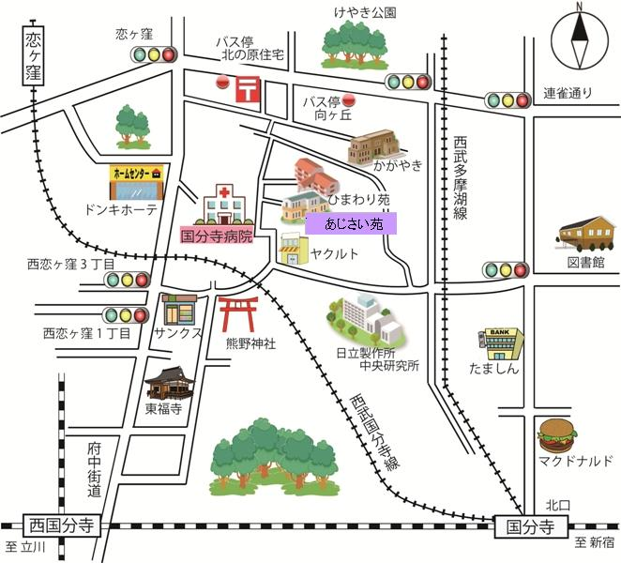《会場詳細》
講義会場： JR西国分寺駅から徒歩15分
国分寺市東恋ヶ窪3-23-8
社会福祉法人 浴光会 あじさい苑 多目的ホール
実技会場：
国分寺市東恋ヶ窪4-2-2
社会福祉法人 浴光会 国分寺病院 リハビリ室(4F)
TEL;042-322-0123 FAX:042-323-4050
交流会会場：
国分寺市東恋ヶ窪4-2-2
国分寺病院 １F カフェレストラン・オーラ
TEL：070-5550-7565

第28回オゾン療法セミナー参加申し込み
Fax宛て先： Fax 072-839-8084(中室 克彦宛)
申込み期限：平成25年10月8日
Fax返送にご協力下さい。
記入日 年 月 日

A. 第28回オゾン療法セミナーに参加します。

（会員 非会員 医師 看護師 歯科医師 薬剤師 獣医師
一般 再受講、該当に○をおつけ下さい）
フリガナ
氏 名

所 属 専門

連絡先 （下記に記入の上、どちらかに丸をお付け下さい。連絡は○印に致します。お忘れなく）

所属 住所 〒

Tel ： Fax:
Mail :

自宅 住所 〒

Tel ： Fax:
Mail :

※交流会・懇親会の出欠確認(出欠いずれかに○をして下さい) 御出席 ・御欠席

次回以降を希望の方は、連絡方法などをご記入下さい。

B. 次回以降のセミナーに参加します。
（ 医師 看護師 歯科医師 薬剤師 獣医師
一般 再受講、該当に○をおつけ下さい）

フリガナ
氏 名

所 属 専門

連絡先（今後開催される時には、連絡をMailしますので、下記のどちらかに丸をお付け下さい。）
(都道府県)
(都道府県)
所属 住所 〒
Tel ： Fax：
Mail :

自宅 住所 〒 Tel ： Fax：
Mail :

C. その他のご要望がございましたら、ご記入下さい。

